大连理工大学
大学生创新创业训练计划项目
开 题 报 告
项目编号 | 20271014110962
项目名称 | 多目标识别与跟踪系统
项目类型 | 创新训练项目
项目性质 | 应用型研究
所属学院 | 软件学院
项目负责人 | 郭宁桐（20242081650）
指导教师 | 朱明 教授
填报日期 | 2026 年 10 月

大连理工大学创新创业学院 制

一、项目基本信息
项 目 | 内 容 | 项 目 | 内 容
项目名称 | 多目标识别与跟踪系统 | 项目编号 | 20271014110962
项目类型 | 创新训练 | 项目来源 | 学生的积累和兴趣（学生自选）
项目性质 | 应用型研究 | 年 度 | 2027
学科门类 | 工学（08） | 一级学科 | 计算机类（0809）
指导教师 | 朱明（教授，软件学院） | 实施周期 | 2026.09 — 2027.04
表1 项目基本信息
姓名 | 学号 / 学院 | 角色 | 主要分工
郭宁桐 | 20242081650 / 软件学院 | 负责人 | 总体方案设计；STM32H7 主控调度框架、多目标管理与卡尔曼数据融合；项目进度管理与文档撰写
吴 楠 | 20242081246 / 集成电路学院 | 成员 | 硬件电路与供电设计；雷达与舵机云台装配、逐只舵机标定；电平匹配与配电保护
曹嘉朗 | 20242081658 / 软件学院 | 成员 | ESP32-S3 + OV2640 视觉跟踪算法（特征区域选取、匹配、PID）；双目互辅定位
仝启瀚 | 20242081500 / 软件学院 | 成员 | KITPSE84ETOBO1 数据采集、轻量模型训练与 INT8 量化部署；波动预判扫描策略
史家辉 | 20242081630 / 软件学院 | 成员 | 局域网客户端与浏览器监控面板、语音播报；实验测试方案与数据统计分析
表2 项目成员及分工

二、选题背景与研究意义

2.1 选题背景
多目标检测与跟踪是智能安防、移动机器人、仓储巡检、无人值守监测等应用的核心能力。当前主流方案大多把视频流上传到云端服务器或在 GPU 工控机上运行深度检测网络，再由多目标跟踪算法完成数据关联。这类方案精度高，但存在三方面不足：一是功耗与成本高，难以大规模布设在野外、楼道、仓库等无稳定供电与网络的场景；二是端到端时延受网络影响，难以满足云台实时转向等闭环控制需求；三是原始图像外传带来隐私风险。
近年来，集成神经网络处理单元（NPU）的微控制器快速发展。英飞凌 PSOC Edge E84 系列在同一芯片上集成了 Cortex-M55/M33 双核与 NPU 加速器，使毫瓦级功耗下运行轻量卷积网络成为可能。然而单块 MCU 的算力、视场和外设资源都非常有限：一块板卡往往只能看一个方向、跑一个模型、跟一个目标。如何把多块低成本异构板卡和多种传感器组织成一个“会分工、会调度”的整体，让有限的识别和跟踪资源覆盖更多目标，是边缘智能落地中亟待回答的工程问题。
本项目以全国大学生嵌入式芯片与系统设计竞赛英飞凌赛道指定的 KITPSE84ETOBO1（PSOC Edge E84 AI 套件）为核心识别板，结合 STM32H743ZIT6 主控、两套 ESP32-S3 + OV2640 视觉跟踪单元与 HC-SR04 超声波扫描雷达，研究多板异构协同下的多目标识别与跟踪方法。

2.2 研究意义（有什么用）
（1）应用价值。系统以数百元级器件实现“发现—识别—跟踪—交接”的完整闭环，全部推理在本地完成、无需上传图像，可直接用于小型仓库/实验室的人员闯入告警、楼道与展厅的低成本人员跟踪、教学用多传感器融合演示平台等场景。
（2）方法价值。项目借鉴操作系统进程调度思想，把“雷达扫描、NPU 识别、视觉跟踪”抽象为三个由主控轮转调度的进程，研究在跟踪器数量少于目标数量时如何动态分配、释放和接力，这一问题在现有多目标跟踪研究中较少被讨论，具有一定的研究深度。
（3）育人价值。项目覆盖传感器驱动、嵌入式 AI 模型训练与量化部署、板间通信协议、控制算法和网络交互，跨软件学院与集成电路学院，能系统提升团队在芯片级软硬件协同设计方面的工程能力，并为后续竞赛与论文积累成果。

三、国内外研究现状及存在的问题
围绕本项目，从“嵌入式边缘 AI 推理”和“目标跟踪与多传感器融合”两条主线梳理国内外研究进展，并归纳尚未解决好的问题。国内学者已对卷积神经网络在计算机视觉中的应用[1]与目标跟踪算法[2]进行了系统综述，为本项目提供了方法基础。

3.1 嵌入式边缘 AI 推理
① 推理框架与算子库。卷积神经网络已成为视觉识别的主流方法[1]。为了让网络运行在资源受限的 MCU 上，Arm 提出 CMSIS-NN 算子库，针对 Cortex-M 内核优化卷积、池化等算子，在相同硬件上获得数倍于朴素实现的吞吐[3]；Google 的 TensorFlow Lite Micro 提供了可在数十 KB 内存中运行的解释器框架，成为 MCU 端推理的事实标准[4]。
② 模型与引擎联合设计。MCUNet 将神经网络结构搜索与内存调度引擎联合优化，首次在商用 MCU 上实现 ImageNet 级别的分类[5]；MobileNet 等深度可分离卷积结构也被广泛用于降低计算量[6]。
③ 整数量化与专用 NPU。Jacob 等提出的仅整数运算量化训练方法，使 INT8 模型在精度损失很小的情况下大幅降低存储与计算开销[7]，是当前 MCU 端 NPU（如 Arm Ethos-U、英飞凌 NNLite）部署的基础。英飞凌官方 DEEPCRAFT / ModusToolbox ML 工具链已支持从数据采集、训练到 PSOC Edge NPU 部署的完整流程。
存在问题：现有工作大多集中在“单板、单传感器、单任务”的离线分类（如关键词唤醒、图像是否有人），对 NPU 识别结果如何与雷达、云台、其他视觉板协同形成闭环系统研究较少；MCU 端推理一次只能看一个视场，遇到遮挡时缺乏主动调整观测方位的机制。

3.2 目标跟踪与多传感器融合
① 单目标视觉跟踪。孟琭等系统综述了以相关滤波和深度学习为代表的目标跟踪算法[2]。MOSSE[8] 与 KCF[9] 等相关滤波方法利用频域计算实现数百帧每秒的跟踪速度；Shi-Tomasi 指出应选取梯度变化显著的区域作为可靠跟踪特征[10]。这些轻量方法是嵌入式平台上跟踪算法的主要来源。
② 多目标跟踪。SORT 采用“检测—卡尔曼预测[11]—匈牙利匹配”的范式实现实时多目标跟踪[12]；DeepSORT 引入外观特征以减少身份切换[13]；ByteTrack 关联低分检测框以提升遮挡下的连续性[14]。这类方法精度高，但依赖 GPU 运行深度检测器，且默认“一个摄像头看全场景”，不涉及物理跟踪资源的分配问题。
③ 雷达—视觉融合。在自动驾驶领域，Nobis 等将毫米波雷达点云投影到图像平面与相机特征融合，提高了恶劣条件下的检测性能[15]；基于密度的 DBSCAN 聚类[16]被广泛用于雷达点云的目标提取。但这些方案依赖车规级雷达与高性能计算平台，成本高、难以迁移到低成本嵌入式系统。
存在问题：（a）高精度方案普遍依赖 GPU 与高价传感器；（b）单摄像头视场有限，目标越出视野或被遮挡后易丢失，缺乏多跟踪单元之间的接力与互辅机制；（c）当目标数多于可用跟踪单元时，缺少面向低成本多板系统的轻量调度与资源分配策略。

3.3 本项目的切入点
评价维度 | 现有研究不足 | 本项目的做法
创新性（尚无人系统研究） | 多板异构系统中“跟踪资源少于目标数”的调度问题缺少研究 | 借鉴操作系统进程调度，三进程轮转；单目标双目互辅、双目标各自跟踪、第三目标转局域网交互
深入性（研究机理） | MCU 端识别只能被动等待目标进入视场，遮挡时失效 | 利用留存的历史观测计算波动，预判目标方位后主动扫描；跟丢时按运动趋势外推复锁
应用性（效果/性能） | 高精度方案成本与功耗高 | 全部本地推理、低成本器件；以实测延迟、错误率与对比实验证明效果
表3 研究现状不足与本项目切入点

四、研究目标与研究内容

4.1 研究目标
搭建一套以 KITPSE84ETOBO1 为识别核心的多板异构多目标识别与跟踪系统样机，实现目标从“雷达发现—NPU 识别—视觉跟踪—丢失复锁/边界接力”的完整闭环，并在不少于 3 个目标的场景下验证动态资源分配策略；通过对照实验量化算法优化前后的延迟与识别错误率，总结系统性能随距离、遮挡和目标数量变化的规律。

4.2 研究内容
（1）雷达扫描与目标发现。HC-SR04 由舵机带动往复摆扫，形成距离—方位点云；经限幅、中值、滑动平均三级滤波与聚类，输出距离大于 0.2 m 的候选目标方位，交由主控调度识别。
（2）NPU 轻量模型与波动预判扫描。基于 OV7675 采集 160×120 灰度图，针对英飞凌 NPU 定制训练“人体/背景”轻量二分类模型并进行 INT8 量化部署；同时留存目标的历史观测数据，计算位置波动以预判方位，使 84E 云台提前指向，减少遮挡导致的扫不到问题。
（3）ESP32 视觉跟踪算法。识别成功且目标位于有效距离阈值内时，主控调用一套 ESP32-S3 + OV2640 跟踪。算法在视野内较均匀地划分网格，按梯度强度选取三个高特征区域进行匹配（以降低运算压力），结合卡尔曼滤波和 PID 计算云台控制量回传主控，形成自闭环；跟丢时调用 84E 辅助。
（4）类操作系统的多进程调度与资源分配。主控 STM32H743 将 84E 识别、两套 ESP32 跟踪与雷达扫描视为三类进程轮流调度：目标超出范围无法复锁时释放进程，暂时跟丢时按最近运动趋势继续扫描尝试复锁；只有一个目标时两路 OV2640 互相辅助定位，空出 84E 寻找新目标；云台接近边界时由另一 ESP32 接力。
（5）第三目标的局域网交互与语音播报。当识别到第三个目标、视觉跟踪资源已满时，通过局域网向客户端发送目标信息，由客户端进行跟踪目标切换交互，同时发出语音播报；ESP32-A 提供 WebSocket 浏览器监控面板，实时显示雷达图与跟踪状态。
（6）实验测试与对比分析。记录各光学通道（像素坐标）与距离通道（雷达）的跟踪数据，对算法采用前后的延迟和识别错误率进行列表对比，并分析性能随距离、遮挡、目标数量的变化规律。

五、研究方法与技术路线

5.1 系统总体架构
系统由五个功能单元组成（图1）：STM32H743ZIT6 为总控与融合核心；KITPSE84ETOBO1 承担 NPU 识别；两套 ESP32-S3 + OV2640 承担视觉精跟踪；HC-SR04 与舵机组成扫描雷达；七路舵机云台由主控统一输出 PWM，独立外部供电并全系统共地。板间采用三路独立 UART（115200 bps），自定义帧格式为“AA 55 帧头 + 长度 + 类型 + 负载 + XOR 校验”，接收端使用环形缓冲区消除中断与主循环之间的竞态。
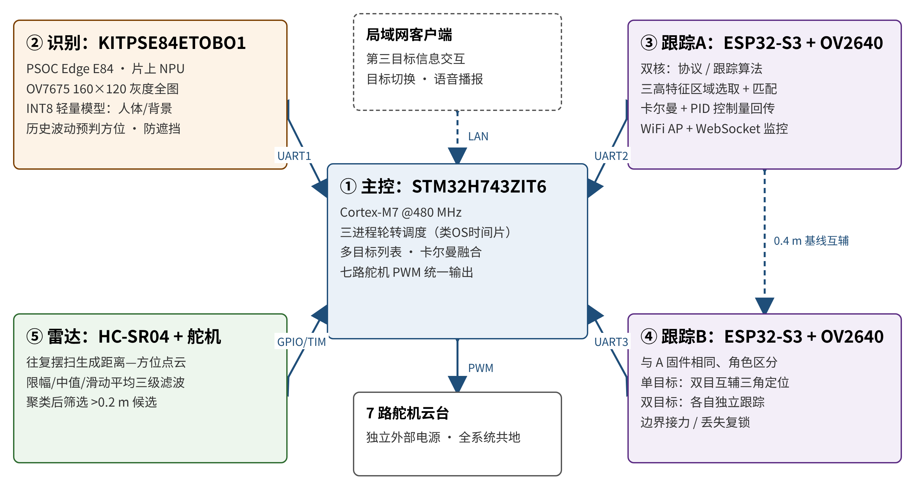
图1 系统总体架构

5.2 目标工作流程
目标处理流程如图2所示：雷达发现距离大于 0.2 m 的候选后，主控先预转 84E 云台再请求识别；识别为人且在有效距离阈值内则分配空闲 ESP32 跟踪，否则回到扫描；跟踪过程中根据跟丢、越界和目标数量分别进入复锁、接力或资源再分配分支。
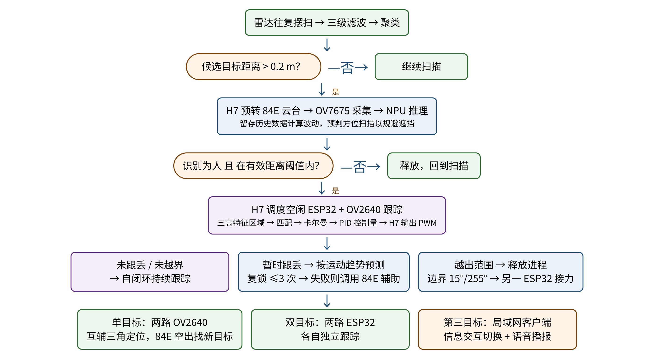
图2 多目标识别与跟踪工作流程

5.3 关键方法及选择理由（为什么这样做）
环节 | 采用方法 | 选择理由
目标发现 | 超声波雷达往复摆扫 + 三级滤波 + 聚类 | 成本低、测距稳定且不受光照影响，可在视觉单元空闲时先完成粗定位，节省 NPU 与视觉算力
身份识别 | OV7675 灰度全图 + 定制 INT8 二分类模型，部署于 84E NPU | 只需判断“是否为人”，全图一次推理比分块细扫代码量与推理次数更少；INT8 量化适配 NPU 与片上存储
遮挡应对 | 历史数据波动计算 + 方位预判扫描 | 目标运动具有连续性，用历史位置外推比被动等待更容易在遮挡物两侧重新看到目标
视觉跟踪 | 网格化选取三个高梯度特征区域 + 局部匹配 + 卡尔曼 + PID | 高梯度区域是可靠跟踪特征[10]；只算三个区域可显著降低 ESP32 运算量，保证约 30 fps
资源调度 | 主控裸机三进程轮转、目标列表状态机 | 借鉴操作系统时间片思想，逻辑清晰、无需 RTOS 开销，便于分析每个进程的时延
空间定位 | 双 ESP32 互辅（0.4 m 基线）三角解算 | 单目标时闲置一个跟踪单元是浪费，双视角可提高定位精度并为接力做准备
多源融合 | 主控卡尔曼滤波融合雷达距离/角度与视觉结果 | 雷达提供距离、视觉提供精确方位，二者互补[11][15]
表4 关键方法及选择理由

5.4 实施技术路线
按照“模块验证 → 通信打通 → 闭环联调 → 对比实验”的路线推进：①各板独立完成驱动与算法单元测试（雷达测距、OV7675 采集、NPU 推理、ESP32 跟踪帧率）；②打通三路 UART，验证帧收发正确率；③在官方多核工程中接入已训练模型，完成雷达→84E→ESP32 闭环；④实现互辅、接力、复锁与第三目标交互；⑤按第九节指标开展对比实验并整理数据规律。所有舵机在整机上电前逐只空载、限流标定安全脉宽，外部电源与配电保护落实后再进行七路同时上电。

六、拟解决的关键问题
（1）低算力 NPU 上推理速度与精度的平衡。在 160×120 灰度输入、INT8 量化约束下，使人体识别准确率满足跟踪触发要求，同时保证单帧推理时延在数十毫秒量级。
（2）跟踪资源少于目标数时的动态调度。在只有两套视觉跟踪单元、一块识别板的条件下，设计进程的分配、释放、接力与复锁规则，避免资源空转或频繁抢占。
（3）遮挡与越界条件下的目标保持。利用历史波动预判与运动趋势外推，提高遮挡后的重新识别率和跟丢后的复锁成功率。
（4）异构多板间的实时通信与时空对齐。保证三路 UART 帧的可靠收发，并将雷达距离—方位与视觉像素坐标统一到同一坐标系中融合。
（5）低成本硬件的工程一致性。解决七路舵机供电、逐只标定、电平匹配等问题，保证方案可复现。

七、项目创新点
创新点一：类操作系统的多板跟踪资源调度。把识别板、两块跟踪板和雷达视为由主控轮转调度的进程，提出“单目标双目互辅 + 空出识别板找新目标、双目标各自跟踪、第三目标转局域网交互”的分级资源分配策略，回应了跟踪资源少于目标数时的调度问题。
创新点二：基于历史波动的预判扫描。84E 不只被动识别当前视场，而是利用留存数据计算目标方位波动并预判扫描，针对性解决遮挡导致的漏识别。
创新点三：低运算量的三高特征区域跟踪。在 ESP32 视野内均匀网格化后仅选取三个高梯度区域进行匹配，在保持跟踪稳定性的同时显著降低运算压力，并与卡尔曼预测、边界接力和复锁结合。
创新点四：“雷达发现—NPU 识别—视觉精跟”分层感知。每类传感器只做最擅长的事，在数百元成本下实现完全本地化的多目标闭环跟踪。

八、可行性分析与前期基础
（1）技术可行性。项目所用的卡尔曼滤波、PID 控制、梯度特征匹配和 INT8 量化部署均为成熟方法[7][10][11]；英飞凌提供 ModusToolbox 与 DEEPCRAFT 官方多核工程与机器学习工具链，ESP32 有成熟的 ESP-IDF 摄像头与 WiFi 组件，技术路径清晰。
（2）硬件与条件可行性。核心器件均已到位：KITPSE84ETOBO1、STM32H743ZIT6 开发板、两套 ESP32-S3-CAM（OV2640）、HC-SR04 与舵机，已搭建亚克力底板 + 立柱的实物原型（图3）。学院提供实验室与仪器，指导教师长期从事相关方向研究，可提供技术与条件支持。
（3）团队可行性。团队由软件学院与集成电路学院共 5 名学生组成，覆盖嵌入式开发、算法、硬件电路和前端网络，分工明确（表2），已通过竞赛完成过一轮完整的协作开发。
（4）前期工作基础。截至开题，团队已完成：
① 系统总体方案、器件选型与四板接线方案（团队实物验证版接线文档、电路拓扑图）；
② 板间 AA55-XOR 帧协议设计，主控三进程调度器、目标列表与卡尔曼融合代码；STM32H7 与 ESP32 工程可干净编译；
③ 人体/背景二分类模型已完成训练与 INT8 量化（输入 160×120×1，产物含 tflite 模型与权重头文件），目前正迁移接入官方 CM33/CM55 多核推理工程；
④ 已完成实物原型搭建，录制了雷达扫描、浏览器雷达界面、英飞凌与 ESP32 云台单轴及横纵双轴转动等演示视频，并提交嵌入式芯片竞赛初赛作品材料；
⑤ 完成一轮代码审查，修复了多目标卡尔曼滤波状态共享、ISR 帧队列竞态、校验范围等问题。
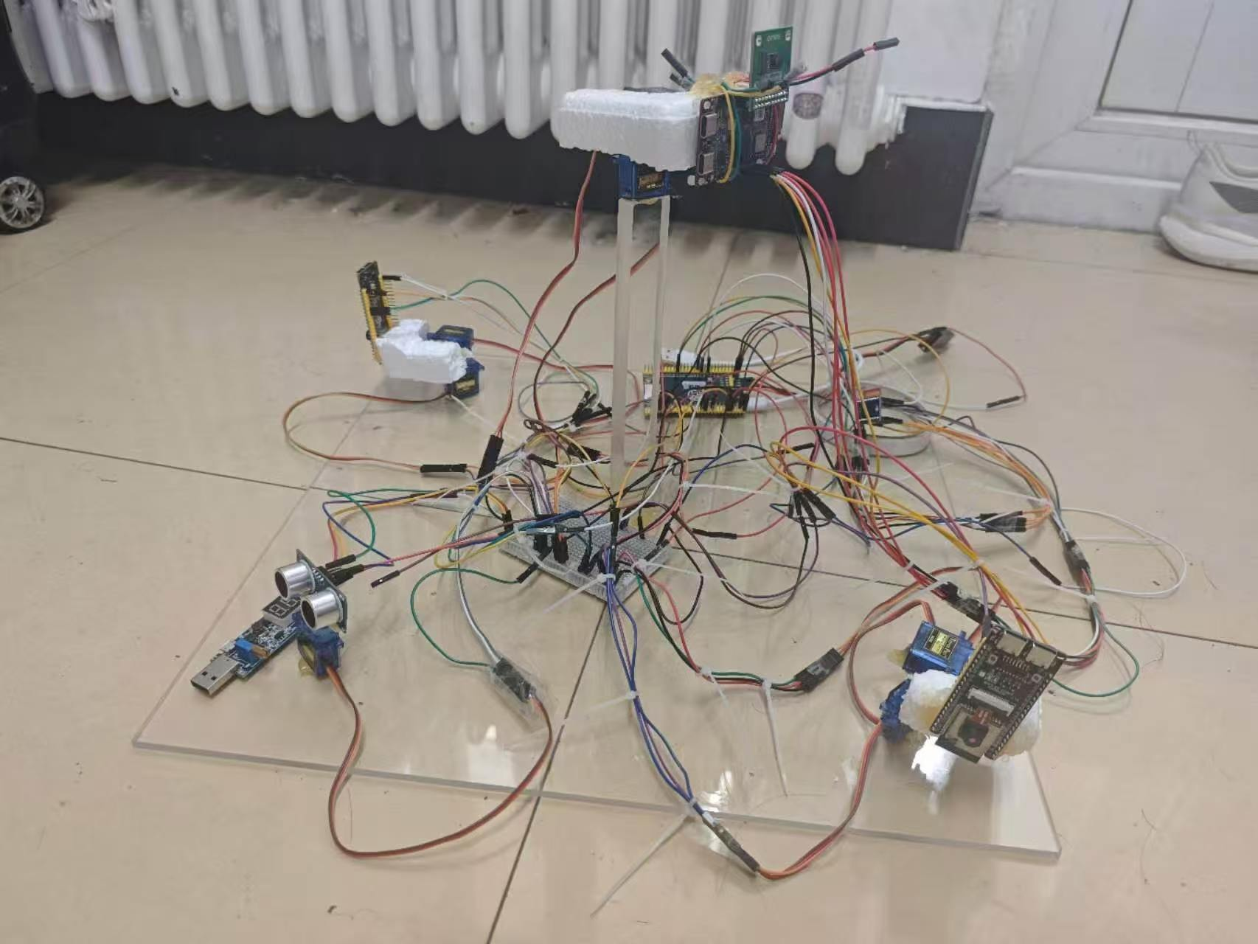
图3 系统实物原型（前期基础）

九、预期效果与评价指标
预期效果以实测数据佐证。表5为设计目标值，开题后将据此设计实验并在中期、结题时以实测值填报。
指标 | 目标值 | 测试 / 佐证方法
雷达测距误差（0.2 ~ 4 m） | ≤ ±3 cm | 以卷尺标定的 5 个距离点各测 50 次，统计均值误差与标准差
NPU 单帧推理时延 | ≤ 50 ms | 84E 端以定时器打点记录采集→推理→回传各阶段耗时，取 200 帧统计
人体识别准确率 / 误报率 | ≥ 95% / ≤ 5% | 自采测试集（与训练集分离，含不同光照、距离、遮挡），计算混淆矩阵
视觉跟踪帧率 | ≥ 25 fps | ESP32 端统计 1 分钟内有效跟踪帧数
发现→稳定锁定端到端时延 | ≤ 500 ms | 主控记录雷达发现时刻与首次收到 ESP32 锁定帧时刻之差
跟丢后复锁成功率 | ≥ 80%（3 s 内） | 人为制造遮挡与快速移动各 30 次，统计复锁次数
边界接力成功率 | ≥ 90% | 目标沿水平方向穿越云台边界 30 次
同时处理目标数 | 3 个 | 2 个视觉跟踪 + 1 个局域网交互/语音播报
板间通信丢帧 / 校验错误率 | ≤ 0.1% | 连续收发 10^4 帧统计
表5 预期性能指标与测试方法
对比实验设计：为验证方法有效性，设置三组对照——①三高特征区域匹配 vs 全图匹配，比较单帧耗时与跟踪误差（预期耗时降低 50% 以上）；②有/无历史波动预判扫描，比较遮挡场景下的识别成功率与识别时延；③单目标时双目互辅 vs 单目跟踪，比较定位误差。结果以“采用算法前后的延迟与识别错误率对比表”形式给出。
预期发现的规律：分析识别准确率随目标距离与光照的变化、端到端时延中云台转动占比、跟踪特征区域数量与耗时/精度的折中关系，以及目标数量增加时系统响应时延的变化趋势，为同类低成本多板系统的参数选择提供依据。
预期成果形式：①多目标识别与跟踪系统样机 1 套；②轻量板间通信协议与调度框架源码 1 套；③实验数据与研究总结报告 1 份；④争取发表学术论文 1 篇或申请软件著作权 1 项；⑤参加全国大学生嵌入式芯片与系统设计竞赛并力争获奖。

十、进度安排
时间 | 主要工作与阶段成果
2026.09 — 2026.10 | 查阅文献，完成选题与总体方案、器件选型；搭建实物原型；完成开题报告（已基本完成）
2026.11 — 2026.12 | 雷达三级滤波与聚类上板校准；模型接入官方 NPU 多核工程并测推理时延；ESP32 三高特征区域跟踪算法调优；舵机逐只标定与独立供电配电
2026.12 — 2027.01 | 打通三路 UART 通信；实现主控三进程调度、卡尔曼融合与云台闭环；完成雷达→84E→ESP32 单目标闭环
2027.02 — 2027.03 | 实现双目互辅、边界接力、波动预判与复锁；第三目标局域网交互与语音播报；完成中期检查
2027.03 — 2027.04 | 按指标开展测试与三组对比实验，整理数据规律；撰写研究报告与论文，准备结项答辩与成果展示
表6 项目进度安排

十一、经费预算
支出科目 | 用途说明 | 金额（元）
设备与材料费 | 开发板、摄像头、超声波模块、舵机等 | 1500
元器件与耗材 | 杜邦线、电源模块与配电保护、转接板、分压电阻、结构件 | 300
算力资源费 | 模型训练与量化所需云端 GPU 算力 | 500
资料、打印与版面费 | 文献资料、报告印制、论文版面费等 | 200
合计 |  | 2500
表7 经费预算

十二、可能的风险与应对措施
风险 | 应对措施
84E 官方多核工程迁移与模型接入进度滞后 | 优先使用英飞凌 DEEPCRAFT 官方部署流程；保留已训练模型多种格式；必要时先以 CM33 端推理验证功能
七路舵机同时动作电流大、供电不稳 | 按“单路堵转电流 × 同动路数 × 1.5”选型外部电源，加保险丝、急停与储能电容，逐步增加上电路数
HC-SR04 量程（约 4 m）与视觉有效距离不一致 | 距离阈值做成可配置参数，实验统一在 0.2 ~ 4 m 范围内测试，并在报告中明确适用范围
低分辨率导致远距离识别率下降 | 扩充不同距离和光照的训练数据；结合雷达距离信息设置置信度阈值
表8 风险与应对

十三、参考文献
[1] 卢宏涛, 张秦川. 深度卷积神经网络在计算机视觉中的应用研究综述[J]. 数据采集与处理, 2016, 31(1): 1-17.
[2] 孟琭, 杨旭. 目标跟踪算法综述[J]. 自动化学报, 2019, 45(7): 1244-1260.
[3] Lai L, Suda N, Chandra V. CMSIS-NN: Efficient neural network kernels for Arm Cortex-M CPUs[J]. arXiv preprint arXiv:1801.06601, 2018.
[4] David R, Duke J, Jain A, et al. TensorFlow Lite Micro: Embedded machine learning for TinyML systems[C]//Proceedings of Machine Learning and Systems. 2021, 3: 800-811.
[5] Lin J, Chen W M, Lin Y, et al. MCUNet: Tiny deep learning on IoT devices[C]//Advances in Neural Information Processing Systems. 2020, 33: 11711-11722.
[6] Howard A G, Zhu M, Chen B, et al. MobileNets: Efficient convolutional neural networks for mobile vision applications[J]. arXiv preprint arXiv:1704.04861, 2017.
[7] Jacob B, Kligys S, Chen B, et al. Quantization and training of neural networks for efficient integer-arithmetic-only inference[C]//Proceedings of the IEEE Conference on Computer Vision and Pattern Recognition. 2018: 2704-2713.
[8] Bolme D S, Beveridge J R, Draper B A, et al. Visual object tracking using adaptive correlation filters[C]//Proceedings of the IEEE Conference on Computer Vision and Pattern Recognition. 2010: 2544-2550.
[9] Henriques J F, Caseiro R, Martins P, et al. High-speed tracking with kernelized correlation filters[J]. IEEE Transactions on Pattern Analysis and Machine Intelligence, 2015, 37(3): 583-596.
[10] Shi J, Tomasi C. Good features to track[C]//Proceedings of the IEEE Conference on Computer Vision and Pattern Recognition. 1994: 593-600.
[11] Kalman R E. A new approach to linear filtering and prediction problems[J]. Journal of Basic Engineering, 1960, 82(1): 35-45.
[12] Bewley A, Ge Z, Ott L, et al. Simple online and realtime tracking[C]//IEEE International Conference on Image Processing. 2016: 3464-3468.
[13] Wojke N, Bewley A, Paulus D. Simple online and realtime tracking with a deep association metric[C]//IEEE International Conference on Image Processing. 2017: 3645-3649.
[14] Zhang Y, Sun P, Jiang Y, et al. ByteTrack: Multi-object tracking by associating every detection box[C]//European Conference on Computer Vision. 2022: 1-21.
[15] Nobis F, Geisslinger M, Weber M, et al. A deep learning-based radar and camera sensor fusion architecture for object detection[C]//2019 Sensor Data Fusion: Trends, Solutions, Applications (SDF). IEEE, 2019: 1-7.
[16] Ester M, Kriegel H P, Sander J, et al. A density-based algorithm for discovering clusters in large spatial databases with noise[C]//Proceedings of the 2nd International Conference on Knowledge Discovery and Data Mining. 1996: 226-231.

十四、指导教师意见
（从选题意义、研究方案可行性、进度安排、预期成果等方面评价，并给出是否同意开题的意见）

□ 同意开题 □ 修改后开题 □ 不同意开题

指导教师签字： 年 月 日

